АДМИНИСТРАЦИЯ
ЧКАЛОВСКОГО СЕЛЬСКОГО ПОСЕЛЕНИЯ
СПАССПОКОГО МУНИЦИПАЛЬНОГО РАЙОНА
ПРИМОРСКОГО КРАЯ

ПОСТАНОВЛЕНИЕ

02 ноября 2021 года с. Чкаловское №72/1

Об утверждении схемы асфальтирования территории (ремонта дворового проезда) по адресу: Приморский край, Спасский район, с. Чкаловское, ул. Терешкевича, д. 48.

На основании Устава Приморского края, постановления Администрации Приморского края от 30 декабря 2014 года № 566-па «Об утверждении Порядка принятия решений о разработке государственных программ Приморского края, формирования, реализации и проведения оценки эффективности реализации государственных программ Приморского края», на основании постановления администрации Приморского края от 30.12.2019 года № 944-па «Об утверждении государственной программы Приморского края «Формирование современной городской среды муниципальных образований Приморского края» на 2020-2027 годы», на основании Федерального закона от 06.10.2003 года № 131-ФЗ «Об общих принципах организации местного самоуправления в Российской Федерации», постановления правительства российской Федерации от 30.01.2017 года № 101 «О предоставлении и распределении субсидий из федерального бюджета бюджетам субъектов Российской Федерации на поддержку обустройства мест массового отдыха населения (городских парков)», от 10.02.2017 года № 169 «Об утверждении правил предоставления субсидий из Федерального бюджета субъектов Российской Федерации и муниципальных программ формирование современной городской среды», Решения муниципального комитета Чкаловского сельского поселения от 23 декабря 2021года № 70 «О бюджете Чкаловского сельского поселения на 2022 год и плановый период 2023 и 2024 годов», Устава Чкаловского сельского поселения

ПОСТАНОВЛЯЕТ:

1. Утверждить схему асфальтирования территории (ремонта дворового проезда) по адресу: Приморский край, Спасский район, с. Чкаловское, ул. Терешкевича, д. 48.
1) Приложение № 1, ПРОТОКОЛ заседания общественной комиссии по рассмотрению и утверждению схемы благоустройства дворовых территорий, утверждённых подпрограммой «Благоустройство территорий чкаловского сельского поселения» на 2020-2027гг.
2) Приложение № 2, Схема асфальтирования территории (ремонта дворовых проездов) по адресу: Спасский район, с. Чкаловское, ул. Терешкевича, д.48.
2. Настоящее постановление вступает в силу со дня опубликования и подлежит размещению на официальном сайте администрации Чкаловского сельского поселения в сети Интернет и в газете «Родные просторы».
3. Контроль за исполнением настоящего постановления оставляю за собой.

ВрИО главы Чкаловского сельского поселения Н.Н.Кузенкова

Приложение № 1

Копия, ПРОТОКОЛА № 1 от 01.11.2021года, заседания общественной комиссии по рассмотрению и утверждению схемы благоустройства дворовых территорий, утверждённых подпрограммой «Благоустройство территорий чкаловского сельского поселения» на 2020-2027гг. – ПРИЛАГАЕТСЯ.

Приложение № 2
СОГЛАСОВАНО УТВЕРЖДЕНО
С представителями многоквартирного дома Постановлением администрации Чкаловского
По адресу: с.Чкаловское, ул. Терешкевича, д.48 сельского поселения от 02.11.2021 г. №72/1
Протокол №1 от 01.11.2021года ВрИО главы Чкаловского сельского поселения
_____________________ Н.Н.Кузенкова

Схема
Асфальтирование территории (ремонт дворовых проездов) по
адресу: Спасский район, с. Чкаловское, ул. Терешкевича, д.48

Общие положения
К включению в муниципальную программу «Благоустройство территорий Чкаловского сельского поселения» на 2020-2027 годы программы «Формирование современной городской среды Чкаловского сельского поселения на 2020-2027 годы» (далее по тексту Подпрограмма) предполагается придомовая территория, расположенная по адресу: Спасский район, с.Чкаловское, ул. Терешкевича, д.48 (далее по тексту – общественная территория).
- В рамках подпрограммы планируется выполнить работы по ремонту дворовой территории многоквартирного дома по адресу: с.Чкаловское, ул. Терешкевича, д.48.
- Необходимость выполнения мероприятий по благоустройству в рамках проекта обусловлена потребностью жителей с. Чкаловское в организации благоустройства общественной территории в целях формирования современной и комфортной городской среды.
- Целями и задачами проекта является создание на территории чкаловского сельского поселения благоприятной среды для проживания населения.
- Дизайн-проект по благоустройству общественной территории включает в себя:
- визуализацию в виде фотографий предполагаемой к благоустройству территории (текущее состояние);
- текстовое описание мероприятий по благоустройству;
- визуализацию проекта ремонта дворовой территории многоквартирного дома;
- визуализацию объектов благоустройства с текстовым описанием каждого объекта благоустройства.

Описание мероприятий по благоустройству
В рамках работы по благоустройству общественной территории планируется, ремонт внутридомовых дорог, тротуаров и лестниц имеющую следующие характеристики:
- дорога асфальт;
- пешеходная дорожка;
- дорожка между домами;
- дорожка к дому;
- дорожка между подъездами домов;
- дорожка к подъездам домов.
Задачи проекта:
- сохранение и поддержание жизнеобеспечения жителей;
- повышение уровня качества жизни населения;
- создание условий для благополучной эксплуатации многоквартирного жилого дома и прилегающей территории;
- формирование эстетического облика придомовой территории.

Текущее состояние
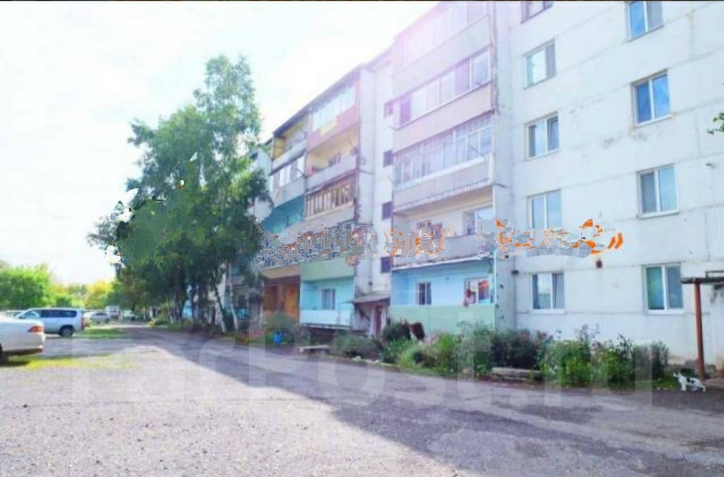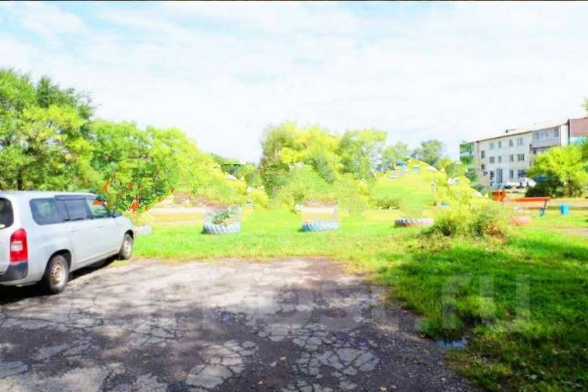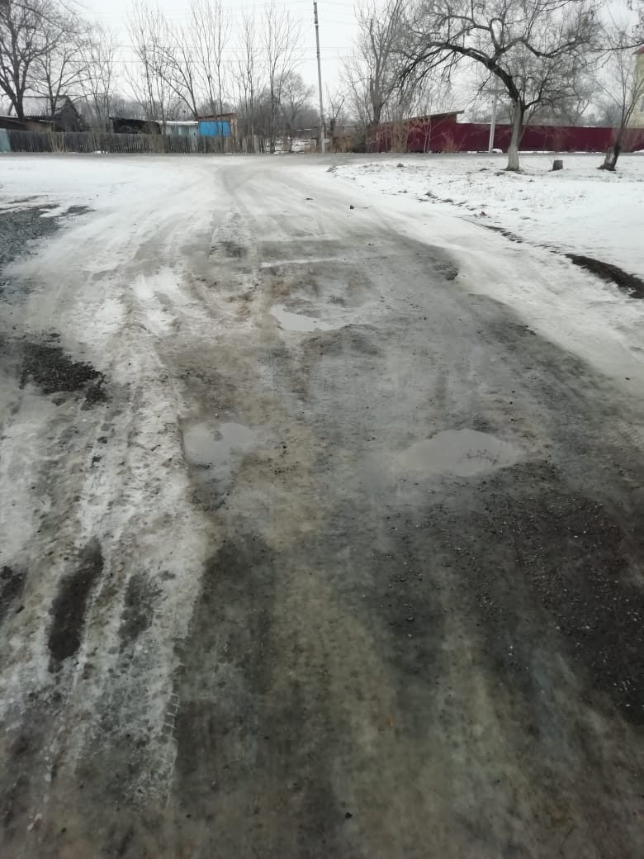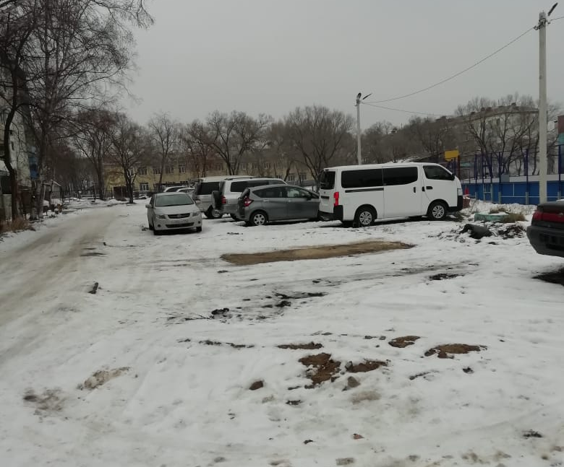

Объекты благоустройства
Для решения задач и достижения поставленных целей предлагается реализовать мероприятия по благоустройству дворовых территорий, а именно: осуществить ремонт покрытия дворового проезда. Асфальтирование придомовой территории – это один из самых востребованных способов благоустройства частного сектора и комплекса многоэтажных домов. В Целях реализации Программы предлагается следующий перечень работ по благоустройству дворовой территории многоквартирного дома:
№ п/п | Наименование | Ед. изм. | Кол.
1 | 2 | 3 | 4
1 | Разборка покрытий и оснований: асфальтобетонных с помощью молотков отбойных | 100 м3 | 0,426565
2 | Разборка бортовых камней: на бетонном основании | 100 м | 1,1357
3 | Разработка грунта с перемещением до 10 м бульдозерами мощностью: 59 кВт (80 л.с.), группа грунтов 3 Т-30см | 1000 м3 | 0,237469
4 | Устройство подстилающих и выравнивающих слоев оснований: из щебня | 100 м3 | 0,511878
5 | Розлив вяжущих материалов | 1 т | 0,682504
6 | Устройство покрытия толщиной 4 см из горячих асфальтобетонных смесей плотных мелкозернистых типа АБВ, плотность каменных материалов: 2,5-2,9 т/м3 | 1000 м2 | 0,85313
7 | Установка бортовых камней бетонных: при других видах покрытий | 100 м | 2,69
8 | Перевозка грузов автомобилями-самосвалами грузоподъемностью 10 т, работающих вне карьера, на расстояние: до 10 км I класс груза | 1 т | 137,06

Результаты проекта:
- позволят организовать надлежащим образом жизнеобеспечение жителей;
- сформирует эстетический облик двора;
- позволит благополучно эксплуатировать многоквартирный дом и прилегающую к нему территорию.

